Mi GitHub
¿Por qué el gráfico usa palabras[::-1] y valores[::-1] en lugar de palabras y valores directamente? (Pista: probá sacar el [::-1] y compará el orden de las barras).
[::-1] hace que se inviertan los valores en el gráfico. Si se elimina del código, el gráfico resultante tiene los valores más altos en la base y los valores más bajos en la cima. Que los valores más altos estén en la cima del gráfico ayuda a la comprensión rápida del gráfico.
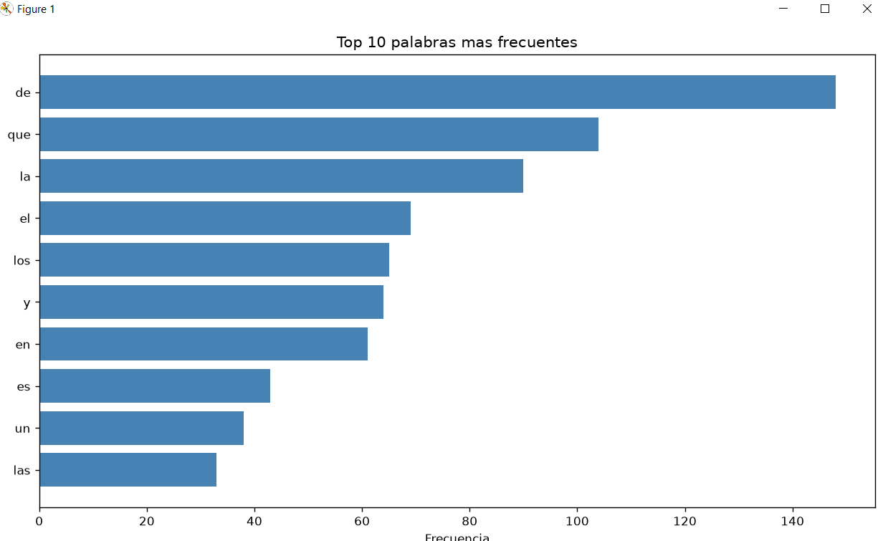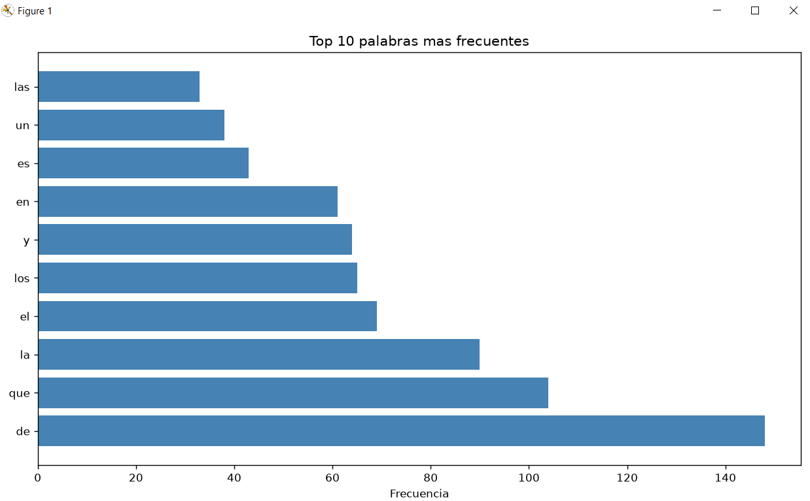
Con y sin [::-1], respectivamente.

¿Qué pasaría con el gráfico si cambiás top_n=10 por top_n=20? ¿Seguiría siendo legible?
Al intentar realizar el cambio el gráfico seguía siendo bastante legible, pero sí me pareció queal contar con tanta información (en este caso, además, la mayoría de los valores eran palabras vacías de significado) sería, si no confuso, innecesario, ya que no aparece información relevante.
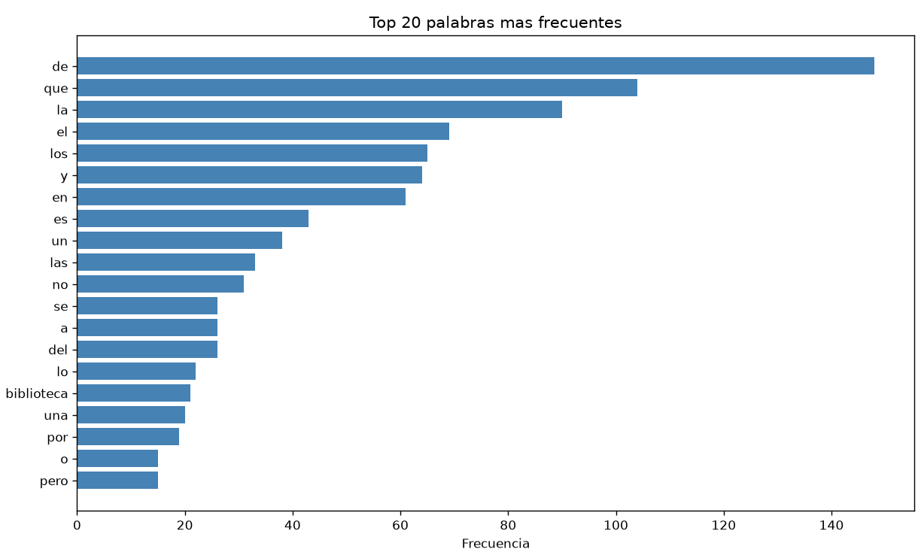
¿Por qué usar plt.barh() (barras horizontales) en vez de plt.bar() (barras verticales) para este caso?
Si sólo se hace la modificación en plt.barh(), queda como etiqueta del eje x “Frecuencia” - pero los valores reflejados allí serían las variantes. Si se fuera a hacer ese cambio, debería de modificarse también plt.xlabel("Frecuencia"). Si creo que, en este tipo de gráfico donde las variables son palabras, utilizar barra verticales podría generar problemas de legibilidad si estas variables son demasiado largas.
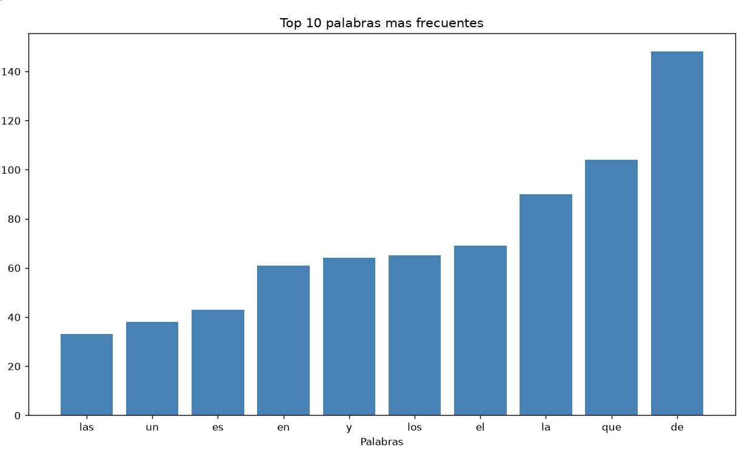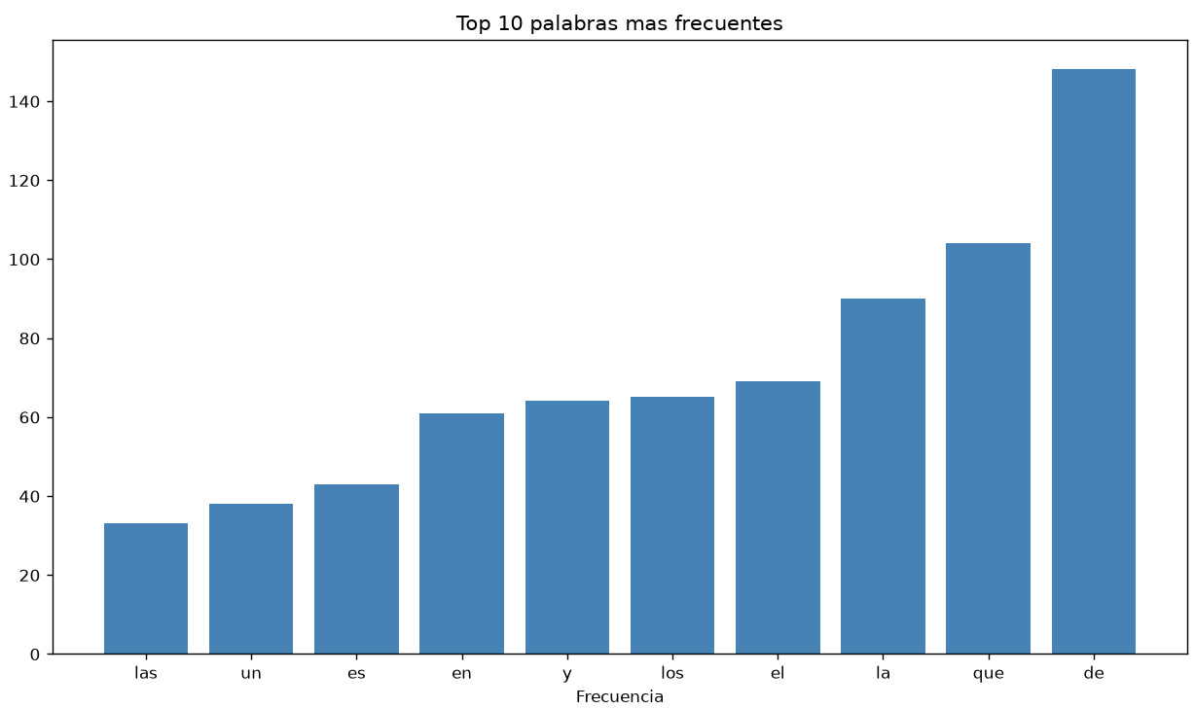
Antes y después de modificar la etiqueta del eje X

